1.引入jar包，spring默认使用HikariCP数据源，并且引入spring-boot-starter-jdbc后，即引入了HikariCP的jar包。

<dependency>  
 <groupId>org.springframework.boot</groupId>  
 <artifactId>spring-boot-starter-jdbc</artifactId>  
</dependency>

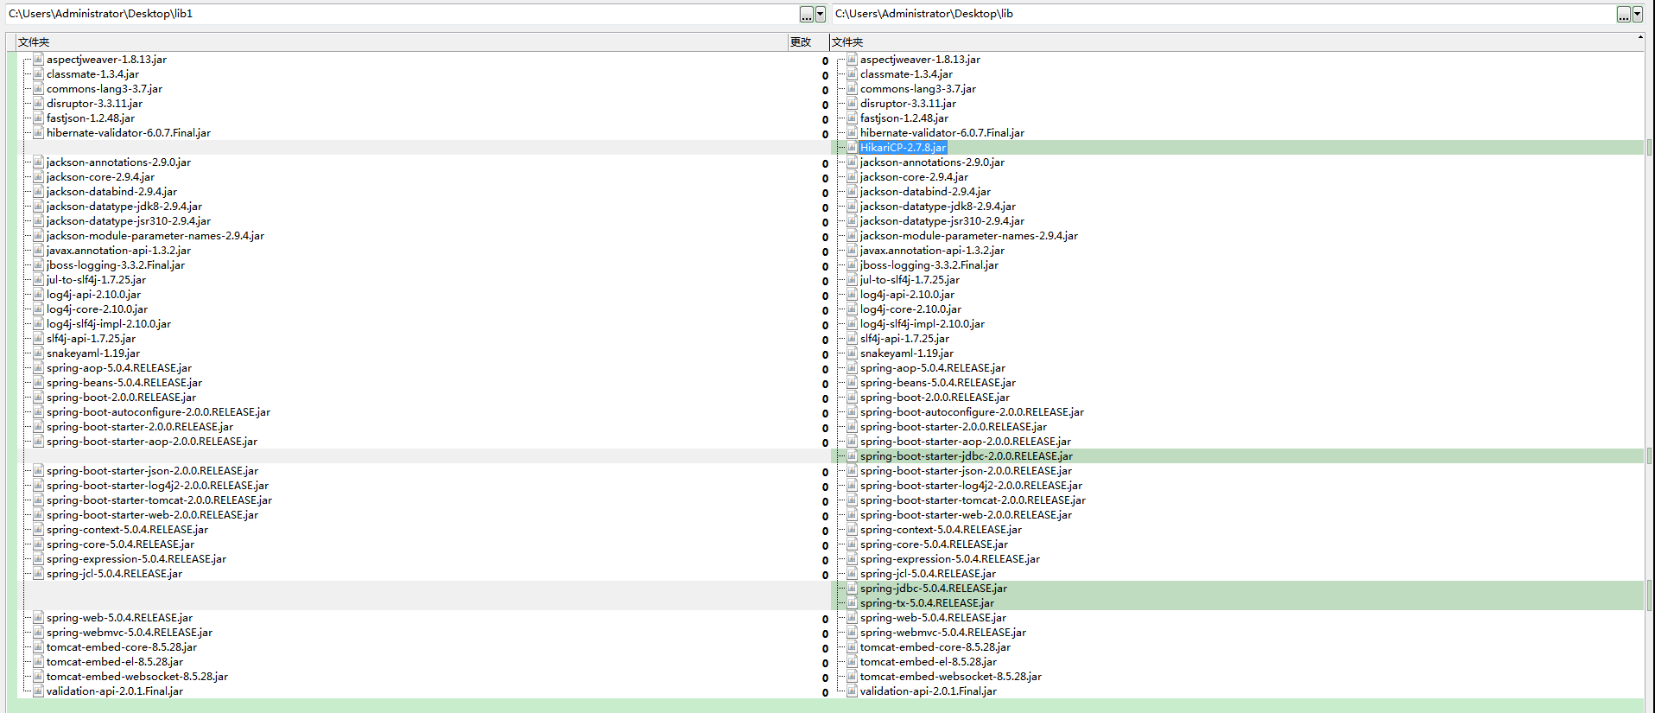

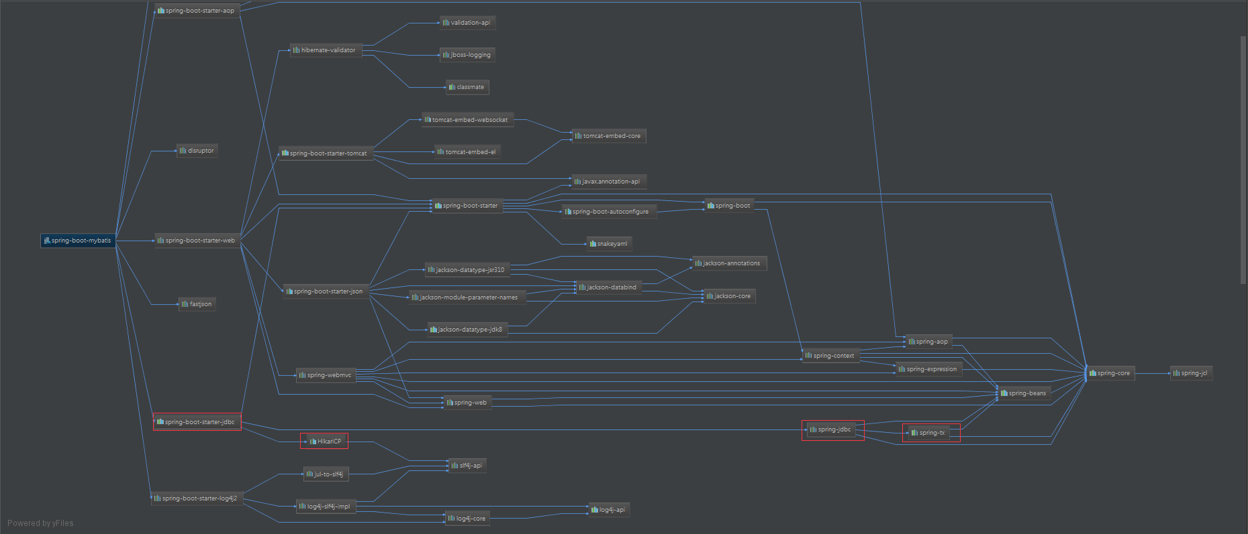

2.增加mybatis-spring-boot-starter依赖。

<dependency>  
 <groupId>org.mybatis.spring.boot</groupId>  
 <artifactId>mybatis-spring-boot-starter</artifactId>  
 <version>1.3.2</version>  
</dependency>

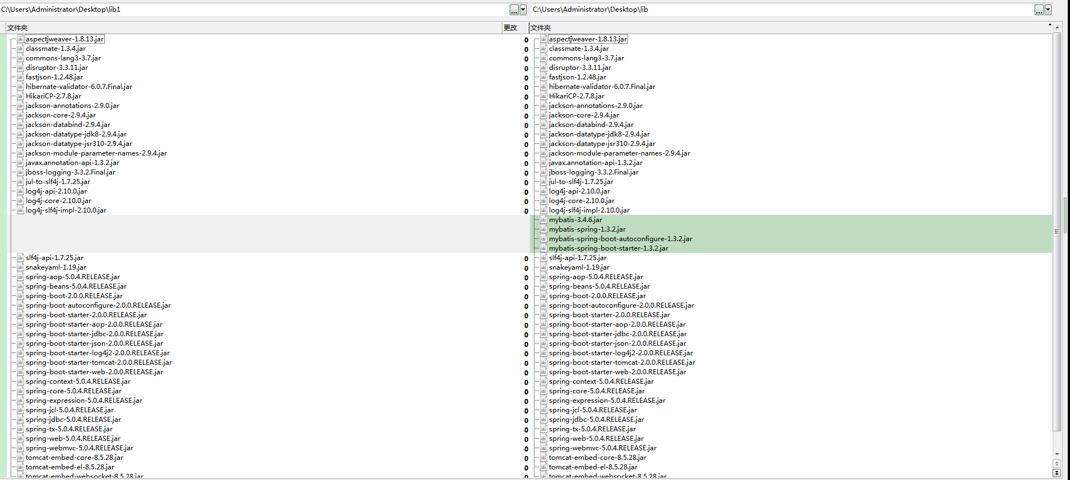

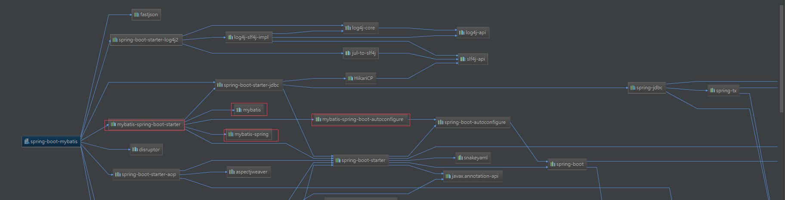

3.其实可以只依赖mybatis-spring-boot-starter，因为mybatis-spring-boot-starter会依赖spring-boot-starter-jdbc，进而所有的jar包也都有了。

